Чесотка - «стыдная болезнь»?

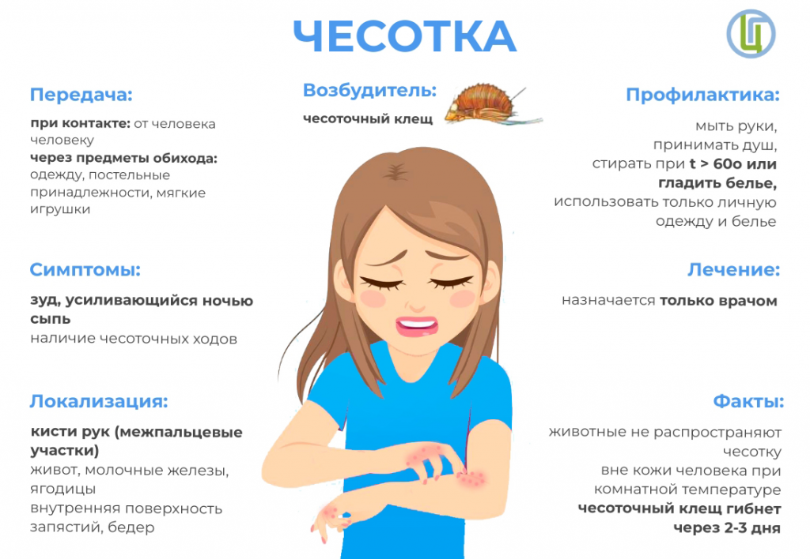
Так уж сложилось, что в нашем обществе есть ряд «запретных» для обсуждения заболеваний. Ну как приличного и положительного по всем принятым параметрам человека вдруг может поразить сифилис или педикулез? О таких заболеваниях принято говорить шепотом и только с врачом.
Одним из таких «стыдных» заболеваний, приписываемых, как правило, только людям, ведущий асоциальный образ жизни, является чесотка. Но так ли на самом деле? Давайте разбираться!
Чесотка - заразное кожное заболевание, которое вызывает паразит - чесоточный клещ. Клещ, попадая на тело человека, внедряются в толщу эпидермиса. Здесь он питается и выводит потомство. Чесоточный клещ не сидит на одном месте, он роет ходы, длина которых каждые сутки увеличивается в среднем на 15 мм. Чаще это происходит в ночное время, именно поэтому сильный зуд терзает больных по ночам.
Наиболее «популярные» места обитания паразита - межпальцевые промежутки рук, кистевые и локтевые складки, линия пояса и нижняя часть ягодиц. Если заражение чесоткой произошло половым путем, то возбудителя можно обнаружить в области наружных гениталий у мужчин и на внутренней поверхности бедер. У детей кожа более нежная и тонкая, поэтому места жизнедеятельности могут отличаться от стандартных - голова, шея, стопы.
Чаще всего заражение происходит при непосредственном контакте с больным, однако и контактно-бытовой путь передачи через предметы обихода играет не последнюю роль в распространение данного заболевания. Очевидно, что чем больше чесоточных клещей у больного, тем легче от него заразиться. Например, пациенты с «норвежской чесоткой» - когда клещ выходит за ареал своего обитания и поражает всю кожу целиком, к этому еще на местах расчесов образовываются нагноившиеся пузыри и струпья - представляет наибольшую опасность в плане заражения. Кроме этого, повторюсь, не последнюю роль играет и половой путь передачи.
Таким образом, достаточно часто в очаге регистрируется 2 случая заболевания и более. И здесь самое главное честно рассказать врачу, где пациент был и с кем контактировал, потому что человек остается заразным до самого последнего чесоточного клеща. То есть чесотка, как простуда, сама собой не пройдет. И вспомнить пациенту иногда бывает не просто, ведь от момента контакта до появления первых признаков заболевания может пройти от нескольких дней до 6 недель.
Есть еще один важный аспект - своевременно начатое лечение- чем раньше, тем лучше! Именно потому, что чесотка считается болезнью «бедных и грязных», среднестатистический представитель среднего класса лечит у себя или своего ребенка дерматит, экзему, аллергию или еще какое-нибудь «прилично» кожное заболевание, консультируясь, как правило с фармацевтом в аптеке или на форумах в интернете. А до нужного врача вовремя добираются лишь единицы. Чесотка - не то заболевание, которое можно решить частым и регулярным мытьем. В последнее десятилетие появился даже специальный термин - «чесотка чистоплотных», когда от частого мытья классическая картина чесотки «стирается» и начинают лечить дерматит, экзему, аллергию...(смотри выше).
Все необходимое лечение и диагностику можно получить только в кожно-венерологическом диспансере или другой специализированной организации. И, к слову, там заразиться практически не возможно - медицинский персонал прекрасно знает, с какими пациентами работает, и, соответственно, обработка в таких учреждениях проводится качественно!
Диагностика чесотки строится на обнаружении чесоточного клеща, затем врач назначает адекватное лечение и дает ряд рекомендаций для достижения нужного результата - выздоровления.
Чтобы не заболеть чесоткой, важно соблюдать правила личной гигиены. Например, банальное мытье рук после возвращения с улицы или поездки в общественном транспорте, общения с животными, перед едой и после посещения туалета значительно снизит вероятность заболевания. Также немаловажным является своевременная текущая уборка жилья (влажным способом обязательно не реже 1 раза в неделю), еженедельная смена постельного и ежедневная - нательного белья.

